

كيف يمكن إعداد وضع المنزل في كاميرا Uniview PTZ؟

كيف يمكن إعداد وضع المنزل في كاميرا Uniview PTZ؟
الوصف
ملاحظة: تنطبق هذه الطريقة على معظم السيناريوهات. وإذا لم تجدي الطريقة نفعًا في حل مشكلتك، فيوصى بالرجوع إلى فريق الدعم الفني لدينا.
https://global.uniview.com/Support/Service_Hotline/
التجهيز
فيديو تعليمي:
https://www.youtube.com/watch?v=QSAI1DYJYnQ&list=PLrBaKYrUJkiv_ShCVIqTeIAsOxyFEljjR&index=15
خطوات التشغيل
الخطوة 1 سجل الدخول إلى واجهة الويب للكاميرا وانقر فوق + في لوحة التحكم في PTZ في صفحة العرض المباشر لتحديد إعداد مسبق أولاً.
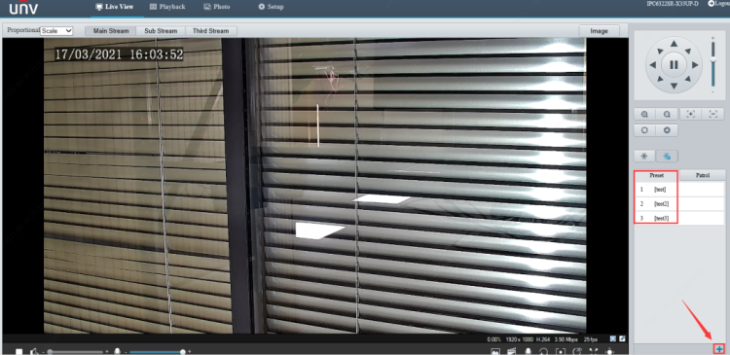
الخطوة 2 شغّل Home Position من خلال Setup>PTZ>Home Position
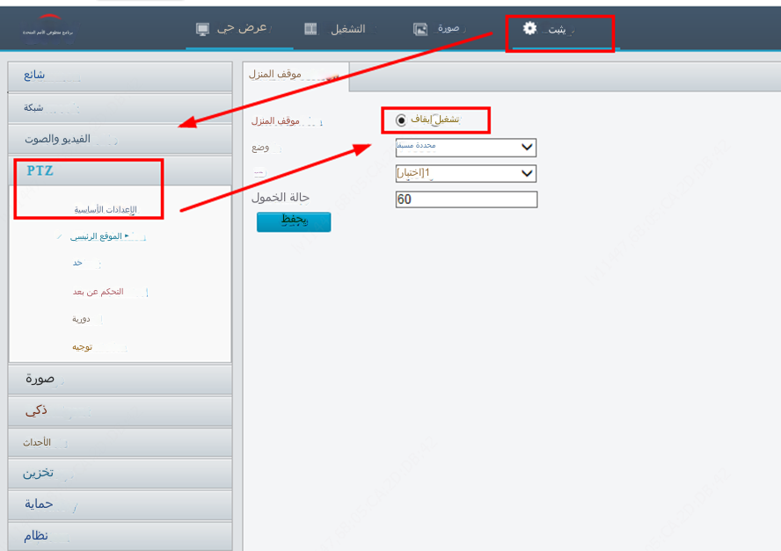
الخطوة 3 حدد أحد الإعدادات المسبقة ليكون وضع المنزل.
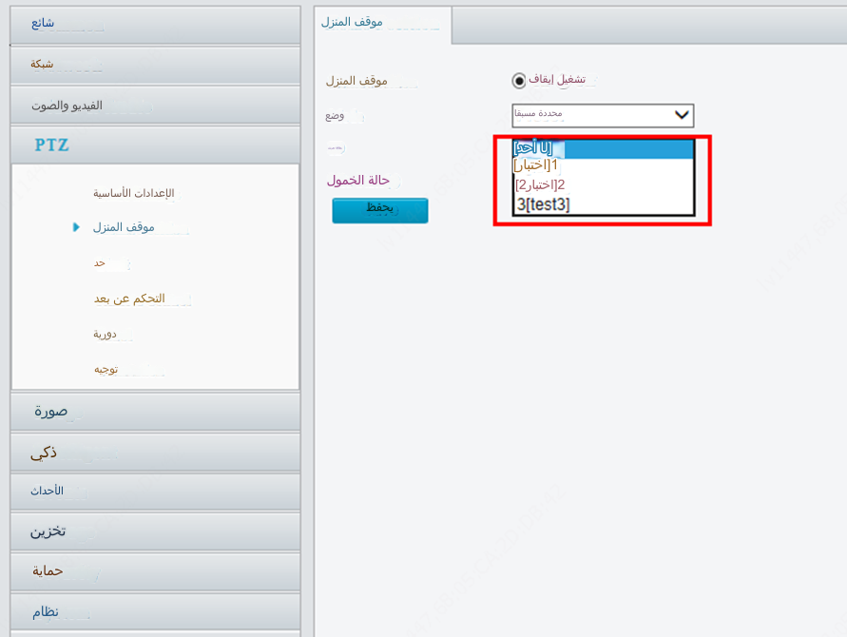
الخطوة 4 اضبط Idle State(s) ثم احفظ التكوين.
